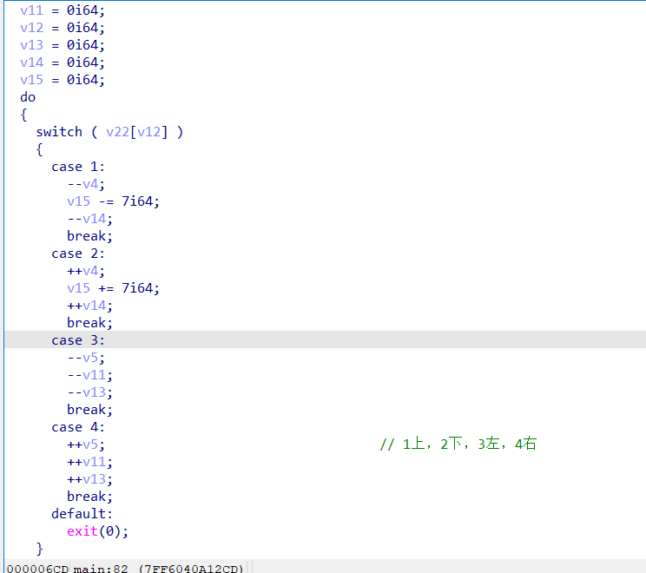

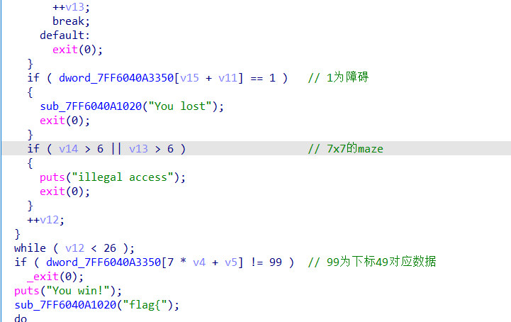

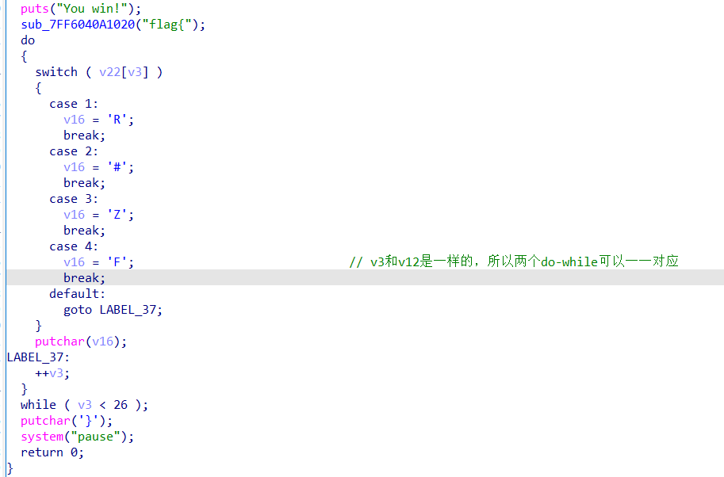

关键点：

1. 里面需要进行dword的类型转换得到sub_7FF6040A1020，然后获取其中的数据

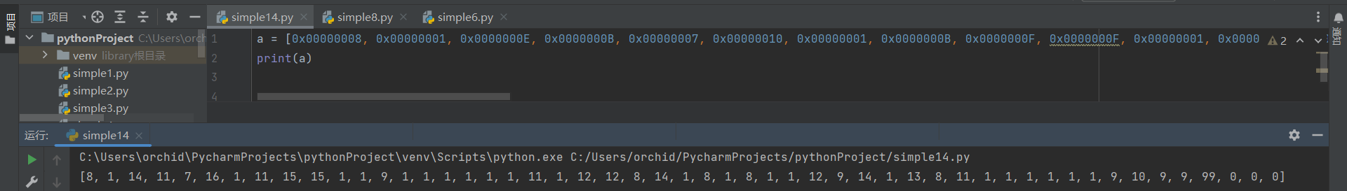

最好将个位数进行前面补一个0，方便看

1. v3和v12都是从0开始到26进行do-while，所以两个do-while语句其实在case上是等价的，可以一一对应
2. 判断出这个是7x7的迷宫，以99为出口，1（01）为障碍

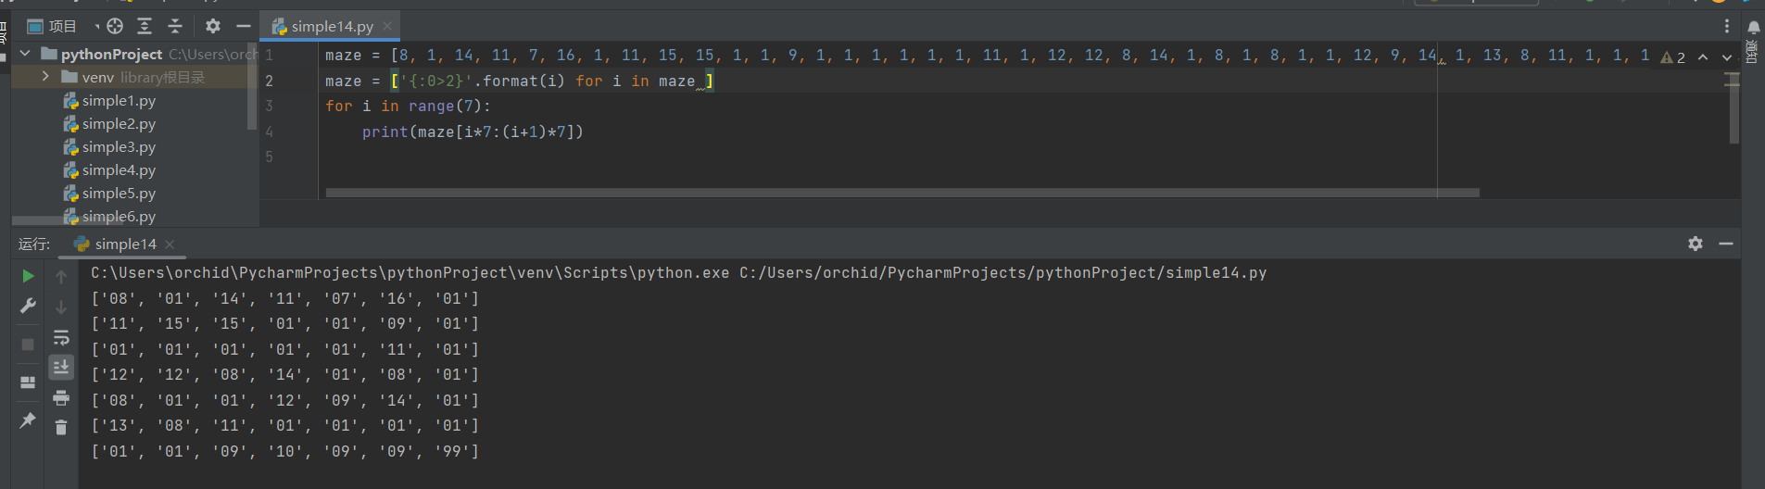

最后根据迷宫写出flag：

flag{#FFRFFF####ZZRZZZ###FF#FFFF}